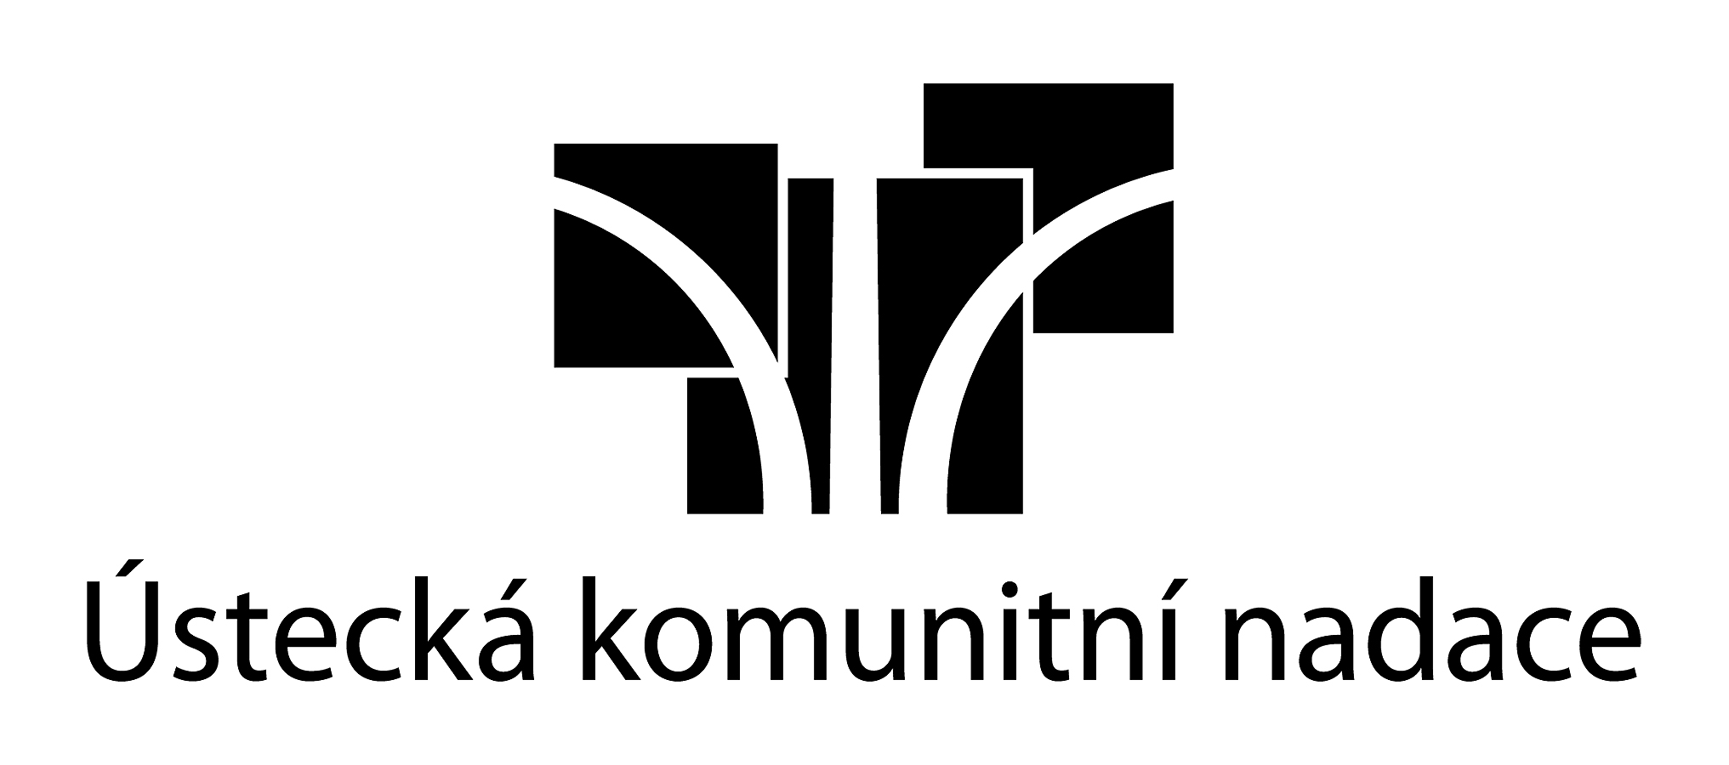

Žádost č.: | OGF-023- |  |  | Datum podání: |  | 2013
Záznamy Ústecké komunitní nadace - prosím nevyplňujte

Formulář žádosti o nadační příspěvek
v 23. otevřeném grantovém kole Ústecké komunitní nadace
rozdělování výnosů z Nadačního investičního fondu
mimořádný grantový program „povodně 2013“

Oblasti podpory: (zaškrtněte pouze jednu oblast)
odstraňování přímých majetkových škod | následná pomoc lidem postiženým povodněmi | svépomocná obnova ve veřejném prostoru | preventivní opatření do budoucna

Informace o žadateli

Nezisková organizace |  | Neformální občanská iniciativa: vyplňte dále jen údaje označené hvězdičkou  * Počet osob angažujících se ve vaší občanské iniciativě:
Název organizace:  Uveďte na tomto místě prosím úplný oficiální název, tak jak je uveden v aktuálním znění Vaší zřizovací listiny. |  |  |  |  |  | IČ:
Právní forma: |  |  |  |  |  | Rok založení:
*Adresa: (obec, ulice, číslo) |  |  | *PSČ: | *www stránka:
Telefon: | Fax: |  | E-mail:
Název a adresa banky: |  |  | Číslo účtu:
Statutární zástupce: (jméno, příjmení a funkce) |  |  | Telefon: |  | E-mail:
*Osoba odpovědná za projekt: (jméno, příjmení) |  |  | *Telefon: |  | *E-mail:

Stručná charakteristika činnosti (poslání) organizace/občanské iniciativy: (2-3 věty)

Název projektu:
Anotace projektu: (Krátké shrnutí projektu – max. 2-3 věty)
V tomto znění bude projekt prezentován na veřejnosti a nabízen k podpoře ze strany dárců.

Termín realizace projektu: | od:  (ne dříve než 1. 8. 2013) | do:  ( ne později než 31. 12. 2013) | Délka trvání projektu:  (v měsících)

Místo realizace projektu: (zaškrtnout můžete více okresů)
okres Děčín | okres Litoměřice | okres Teplice | okres Ústí nad Labem

Finanční údaje o žadateli a projektu

 | skutečnost roku 2012 | předpoklad roku 2013

Celkové příjmy organizace:  (Vyplní pouze neziskové organizace) |  | Kč |  |  | Kč

Celkové výdaje organizace:  (Vyplní pouze neziskové organizace) |  | Kč |  |  | Kč

Celkové náklady předkládaného projektu: | Kč

Výše žádaného nadačního příspěvku: | Kč

V případě spolufinancování projektu z více zdrojů, vyplňte, prosím následující tabulku dalších zdrojů financování projektu.

Dárce/finanční zdroj | Žádaná částka v Kč či materiální dar | Potvrzená částka v Kč či materiální dar

Informace o projektu

Instrukce k vyplnění: rámečky pro odpovědi na jednotlivé otázky si můžete podle potřeby zvětšit či zmenšit.

- Popis výchozí situace: popište, na jaký místní problém projekt reaguje, a jakých cílů a změn chcete jeho realizací dosáhnout a proč.

- Cílová skupina: charakterizujte cílové skupiny, na které bude projekt zaměřen s cílem dosažení plánovaných změn v komunitě, či které budou mít z jeho realizace prospěch. Specifikujte minimálně odhadem jejich velikost (počty osob) a místo odkud pochází (část obce/obec, okres atd.) včetně toho, kde chcete projekt uskutečnit.

- Aktivity a realizační plán projektu: stručně po jednotlivých krocích popište, jak a kdy (v jakém období) budete projekt a jeho plánované aktivity realizovat, čím konkrétně se budete zabývat a jak dosáhnete cílů projektu.

- Přínos realizace projektu a hodnocení jeho úspěšnosti: jakých změn oproti výchozí situaci plánujete realizací projektu dosáhnout a jaké výsledky, výstupy a další přínosy v rámci projektu očekáváte. Podle jakých měřitelných ukazatelů (kvalitativní i kvantitativní) budete posuzovat, že se realizace zdařila a jakých hodnot či změn by měly ukazatele dosáhnout, abyste projekt považovali za úspěšný.

- Personální zajištění projektu: zajištění realizace projektu včetně uvedení partnerů, množství zapojených dobrovolníků a jejich rolí.

- Rozpočet projektu na období od _________________ do ___________________

V následující tabulce prosím rozepište odhad výše finančních prostředků, které budete pro realizaci projektu potřebovat. Vyčleňte prostředky, o které žádáte Komunitní nadaci, může se jednat o maximálně 100 % z celkové hodnoty projektu (v případě příspěvkových organizací, o max. 50% z celkové hodnoty projektu). Projekt můžete spolufinancovat finančním vkladem, formou věcného daru nebo vkladem dobrovolnické práce. Údaje uvádějte prosím v Kč.

Postup: podle legendy uvedené níže prosím rozepište do sloupce „Náklady“ podrobný popis jednotlivých nákladových položek. Do sloupce „Celkem“ k nim přiřazujte odhad celkové výše všech nákladů projektu, do sloupce „ÚKN – Ústecká komunitní nadace“ vepište odhad výše finančních prostředků, které pro danou položku žádáte od komunitní nadace a do sloupce „Ostatní zdroje“ odhad výše prostředků, které do projektu vkládáte z jiných zdrojů. Pokud budete mít spolufinancování, prosím specifikujte, o jaké zdroje se jedná, př. vlastní, od dárce, dotace od dalších subjektů atd.

Legenda:
- Pod osobní náklady uveďte platy jednotlivých pracovníků projektu včetně jejich zařazení, rozsahu úvazku a částky na sociální a zdravotní pojištění. Uveďte, zda se jedná o mzdu, dohodu o provedení práce nebo dohodu o pracovní činnosti.
- Pod materiálové náklady rozepište jednotlivé položky (např. kancelářské potřeby, technické vybavení, uveďte přesnou specifikaci zařízení a počet kusů).
- Pod nákup služeb rozepište položky jako nájem, cestovné, poštovné, telefon, tisk materiálů, inzerce, apod.
- Jiné náklady je nutno specifikovat.

Rozpočet projektu
Náklady | Celkem | ÚKN | Ostatní zdroje

I. Osobní náklady (např. mzdy, odměny, honoráře včetně odvodů)¹

II. Materiálové náklady (např. nákup materiálu, zboží)²
III. Nákup služeb (např. energie, nájemné, odborné služby)³

IV. Jiné náklady (např. 10 % na režii organizace)⁴
Celkem
Vyplňte, kolik % žádáte od Ústecké komunitní nadace ( ÚKN) | 100 % | % | %

Místo pro poznámky k rozpočtu: (u položek, které nemají přímou vazbu na realizaci projektu, prosím automaticky odůvodněte jejich potřebu a popište, jak přispějí k udržitelnosti činnosti Vaší organizace)

Elektronickou verzi žádosti o nadační příspěvek jsme zaslali na e-mailovou adresu jana@komunitninadace.cz dne ..................................

Já, níže podepsaná osoba odpovědná za realizaci projektu, prohlašuji, že všechny výše uvedené údaje jsou pravdivé.

Podpis osoby odpovědné za realizaci projektu: ................................................................

Podpis statutárního zástupce žadatele (pouze v případě neziskových organizací): ........................................

Datum: Razítko organizace:

před odevzdáním žádosti prosím zkontrolujte, zda:

□ | máte žádost o nadační příspěvek na předepsaném formuláři připravenou v požadovaném počtu kompletních výtisků (jeden vytištěný originál)
□ | jste dodrželi požadovanou výši spolufinancování, je li ve Vašem případě dle zadání podmínkou.  - Příspěvkové organizace mohou žádat ve všech případech max. o 50% z celkové hodnoty projektu.
□ | jste přiložili povinné přílohy  - v případě projektů zaměřených na odstraňování přímých majetkových škod a svépomocnou obnovu ve veřejném prostoru doložte k tištěnému originálu a elektronické kopii fotodokumentaci současného stavu objektu či lokality, a zároveň dokládáte vlastnictví objektu či pozemku neověřeným výpisem z katastru nemovitostí a souhlasem vlastníka pozemku/nemovitosti s realizací projektu  - 1x neověřená kopie statutu nebo stanov organizace připojená pouze k tištěnému originálu žádosti  1x doklad o přidělení IČ daný pouze k tištěnému originálu žádosti (obojí platné pouze pro neziskové organizace)
□ | jste odeslali 1 kopii žádosti v elektronické podobě, a to včetně povinné přílohy (fotodokumentace, doklad o vlastnictví a souhlas s realizací) na e-mail jana@komunitninadace.cz
□ | jste přiložili nepovinné přílohy:  např. fotografickou dokumentaci projektu, prohlášení partnerských organizací/osob o jejich realizačním  a/nebo finančním podílu na projektu, doporučení k projektu, poslední výroční zprávu organizace apod.
□ | kompletní žádost odevzdáváte nejpozději v úterý 9. července 2013 osobně nebo ji posíláte poštou (nejpozději s razítkem data uzávěrky)

pokyny pro odeslání elektronické žádosti o nadační příspěvek:

□ | žádost o nadační příspěvek odešlete elektronicky na e-mail jana@komunitninadace.cz, a to nejpozději v den uzávěrky programu, tj. v úterý 9. července 2013
□ | formulář žádosti o nadační příspěvek nazvěte OGF-023_název vaší organizace_žádost  (např. OGF-023_Klub Divnovous_žádost), je li pro Vás zaslání příloh povinné, pak ji nazvěte analogicky  např. OGF-023_Klub Divnovous_fotodokumentace
□ | e-mailem již prosím neodesílejte nepovinné přílohy žádosti o nadační příspěvek

Žádosti o nadační příspěvek prosím
vytiskněte, pokud možno oboustranně a sešijte jednotlivé kopie s jejich přílohami pevně dohromady,
není třeba je dávat do plastových desek.
Nám ušetříte práci, sobě materiál a Všem životní prostředí ☺.

Ve 23. otevřeném grantovém kole budou k dispozici prostředky v minimální výši 300 000 Kč pocházející z výnosů příspěvku Nadačního investičního fondu, darů společností Heineken Česká republika, a.s. a
Jotun Powder Coatings (CZ) a.s. a darů dalších místních dárců.

